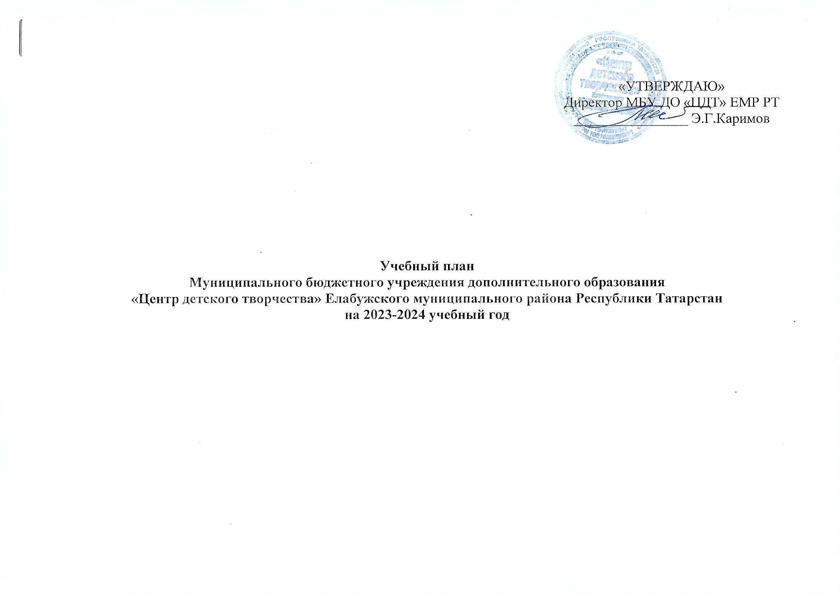
№  п/п | Наименование объединения | 1 год обучения |  |  |  |  |  |  |  |  |  |  |  |  | 2 год обучения |  |  |  |  |  |  |  |  |  |  |  | 3 год обучения |  |  |  |  |  |  |  |  |  |  |  | 4 год обучения |  |  |  |  |  |  |  |  | Всего
№  п/п | Наименование объединения | Кол-во  2групп |  |  |  | Кол-во  учащих  ся |  |  |  |  | Кол-во  часов |  |  |  | Кол-во  2групп |  |  |  | Кол-во  учащих  ся |  |  |  | Кол-во  часов |  |  |  | Кол-во  2групп |  |  |  | Кол-во  учащих  ся |  |  |  | Кол-во  часов |  |  |  | Кол-во  2групп |  |  | Кол-во  учащих  ся |  |  | Кол-во  часов |  |  | Кол-во  2групп |  | Кол-во  учащих  ся | Кол-во  часов
- Художественная направленность
1 | Декоративное рисование |  |  |  |  |  |  |  |  |  |  |  |  |  | 1 |  |  |  | 15 |  |  |  | 4 |  |  |  |  |  |  |  |  |  |  |  |  |  |  |  | 1 |  |  | 15 |  |  | 4 |  |  | 2 |  | 30 | 8
2 | Культура и искусство народов Поволжья | 1 |  |  |  | 15 |  |  |  |  | 4 |  |  |  | 1 |  |  |  | 15 |  |  |  | 4 |  |  |  |  |  |  |  |  |  |  |  |  |  |  |  | 2 |  |  | 30 |  |  | 8 |  |  | 4 |  | 60 | 16
3 | Детские танцы | 2 |  |  |  | 30 |  |  |  |  | 8 |  |  |  | 1 |  |  |  | 15 |  |  |  | 4 |  |  |  |  |  |  |  |  |  |  |  |  |  |  |  |  |  |  |  |  |  |  |  |  | 3 |  | 45 | 12
4 | Фольклорные танцы | 1 |  |  |  | 15 |  |  |  |  | 4 |  |  |  |  |  |  |  |  |  |  |  |  |  |  |  |  |  |  |  |  |  |  |  |  |  |  |  |  |  |  |  |  |  |  |  |  | 1 |  | 15 | 4
5 | Двенадцать месяцев |  |  |  |  |  |  |  |  |  |  |  |  |  | 5 |  |  |  | 75 |  |  |  | 20 |  |  |  |  |  |  |  |  |  |  |  |  |  |  |  |  |  |  |  |  |  |  |  |  | 5 |  | 75 | 20
6 | Радуга | 1 |  |  |  | 15 |  |  |  |  | 4 |  |  |  |  |  |  |  |  |  |  |  |  |  |  |  |  |  |  |  |  |  |  |  |  |  |  |  |  |  |  |  |  |  |  |  |  | 1 |  | 15 | 4
7 | Мир творчества | 2 |  |  |  | 30 |  |  |  |  | 8 |  |  |  | 2 |  |  |  | 30 |  |  |  | 8 |  |  |  | 2 |  |  |  | 30 |  |  |  | 8 |  |  |  |  |  |  |  |  |  |  |  |  | 6 |  | 90 | 24
8 | Сказочная мастерская | 1 |  |  |  | 15 |  |  |  |  | 4 |  |  |  |  |  |  |  |  |  |  |  |  |  |  |  |  |  |  |  |  |  |  |  |  |  |  |  |  |  |  |  |  |  |  |  |  | 1 |  | 15 | 4
9 | Палитра цвета | 2 |  |  |  | 30 |  |  |  |  | 8 |  |  |  |  |  |  |  |  |  |  |  |  |  |  |  |  |  |  |  |  |  |  |  |  |  |  |  |  |  |  |  |  |  |  |  |  | 2 |  | 30 | 8
10 | Любим рисовать | 3 |  |  |  | 45 |  |  |  |  | 12 |  |  |  |  |  |  |  |  |  |  |  |  |  |  |  |  |  |  |  |  |  |  |  |  |  |  |  |  |  |  |  |  |  |  |  |  | 3 |  | 45 | 12
11 | Керамика | 2 |  |  |  | 30 |  |  |  |  | 8 |  |  |  | 1 |  |  |  | 15 |  |  |  | 4 |  |  |  | 3 |  |  |  | 45 |  |  |  | 12 |  |  |  |  |  |  |  |  |  |  |  |  | 6 |  | 90 | 24
12 | Арт мастерская | 1 |  |  |  |  | 15 |  |  |  | 4 |  |  |  |  |  |  |  |  |  |  |  |  |  |  |  |  |  |  |  |  |  |  |  |  |  |  |  |  |  |  |  |  |  |  |  |  | 1 |  | 15 | 4
13 | Краски жизни | 1 |  |  |  |  | 15 |  |  |  | 4 |  |  |  |  |  |  |  |  |  |  |  |  |  |  |  |  |  |  |  |  |  |  |  |  |  |  |  |  |  |  |  |  |  |  |  |  | 1 |  | 15 | 4
 | Итого по художественной направленности: | 17 |  |  |  |  | 255 |  |  |  | 68 |  |  |  | 11 |  |  |  | 165 |  |  |  |  | 44 |  |  | 5 |  |  |  | 75 |  |  |  | 20 |  |  |  | 3 |  |  | 45 |  |  | 12 |  |  | 36 |  | 540 | 144
2. Физкультурно-спортивная направленность
14 | Старт |  | 3 |  |  |  |  | 45 |  |  |  | 12 |  |  |  |  |  |  |  |  |  |  |  |  |  |  |  |  |  |  |  |  |  |  |  |  |  |  |  |  |  |  |  |  |  |  |  |  | 3 | 45 | 12
15 | Ритмика и бальный танец |  |  |  |  |  |  |  |  |  |  |  |  |  |  | 2 |  |  |  | 30 |  |  |  | 8 |  |  |  |  |  |  |  |  |  |  |  |  |  |  |  |  |  |  |  |  |  |  |  |  | 2 | 30 | 8
16 | Спортивные танцы |  |  |  |  |  |  |  |  |  |  |  |  |  |  |  |  |  |  |  |  |  |  |  |  |  |  | 2 |  |  |  | 30 |  |  |  | 8 |  |  |  |  |  |  |  |  |  |  |  |  | 2 | 30 | 8
17 | Футбол |  | 1 |  |  |  |  | 15 |  |  |  | 4 |  |  |  |  |  |  |  |  |  |  |  |  |  |  |  |  |  |  |  |  |  |  |  |  |  |  |  |  |  |  |  |  |  |  |  |  | 1 | 15 | 4
 | Итого по физкультурно-спортивной направленности: |  | 4 |  |  |  |  | 60 |  |  |  | 16 |  |  |  | 2 |  |  |  | 30 |  |  |  | 8 |  |  |  | 2 |  |  |  | 30 |  |  |  | 8 |  |  |  |  |  |  |  |  |  |  |  |  | 8 | 120 | 32
3. Социально-гуманитарная направленность
18 | Избранные вопросы русского языка |  |  | 2 |  |  |  |  | 30 |  |  |  | 8 |  |  |  |  |  |  |  |  |  |  |  |  |  |  |  |  |  |  |  |  |  |  |  |  |  |  |  |  |  |  |  |  |  |  |  | 2 | 30 | 8
№  п/п | Наименование объединения | 1 год обучения |  |  |  |  |  |  |  |  |  |  |  |  | 2 год обучения |  |  |  |  |  |  |  |  |  |  |  | 3 год обучения |  |  |  |  |  |  |  |  |  |  |  | 4 год обучения |  |  |  |  |  |  |  |  | Всего
№  п/п | Наименование объединения | Кол-во  3групп |  |  |  | Кол-во  учащих  ся |  |  |  |  | Кол-во  часов |  |  |  | Кол-во  3групп |  |  |  | Кол-во  учащих  ся |  |  |  | Кол-во  часов |  |  |  | Кол-во  3групп |  |  |  | Кол-во  учащих  ся |  |  |  | Кол-во  часов |  |  |  | Кол-во  3групп |  |  | Кол-во  учащих  ся |  |  | Кол-во  часов |  |  | Кол-во  3групп |  | Кол-во  учащих  ся | Кол-во  часов
19 | Малая академия (русский язык) |  |  | 1 |  |  |  |  | 15 |  |  |  | 4 |  |  |  |  |  |  |  |  |  |  |  |  |  |  |  |  |  |  |  |  |  |  |  |  |  |  |  |  |  |  |  |  |  |  |  | 1 | 15 | 4
20 | Малая академия (обществознание) |  |  | 2 |  |  |  |  | 30 |  |  |  | 8 |  |  |  |  |  |  |  |  |  |  |  |  |  |  |  |  |  |  |  |  |  |  |  |  |  |  |  |  |  |  |  |  |  |  |  | 2 | 30 | 8
21 | Занимательная грамматика русского языка |  |  | 6 |  |  |  |  | 90 |  |  |  | 24 |  |  |  |  |  |  |  |  |  |  |  |  |  |  |  |  |  |  |  |  |  |  |  |  |  |  |  |  |  |  |  |  |  |  |  | 6 | 90 | 24
22 | Учим татарский язык |  |  | 1 |  |  |  |  | 12 |  |  |  | 4 |  |  |  |  |  |  |  |  |  |  |  |  |  |  |  |  |  |  |  |  |  |  |  |  |  |  |  |  |  |  |  |  |  |  |  | 1 | 12 | 4
23 | Занимательная история |  |  | 5 |  |  |  |  | 75 |  |  |  | 20 |  |  |  |  |  |  |  |  |  |  |  |  |  |  |  |  |  |  |  |  |  |  |  |  |  |  |  |  |  |  |  |  |  |  |  | 5 | 75 | 20
24 | Современное общество |  |  | 2 |  |  |  |  | 30 |  |  |  | 8 |  |  |  |  |  |  |  |  |  |  |  |  |  |  |  |  |  |  |  |  |  |  |  |  |  |  |  |  |  |  |  |  |  |  |  | 2 | 30 | 8
25 | Русский язык. Просто о сложном. |  |  | 2 |  |  |  |  | 30 |  |  |  | 8 |  |  |  |  |  |  |  |  |  |  |  |  |  |  |  |  |  |  |  |  |  |  |  |  |  |  |  |  |  |  |  |  |  |  |  | 2 | 30 | 8
26 | Грамматика английского языка |  |  | 3 |  |  |  |  | 45 |  |  |  | 12 |  |  |  |  |  |  |  |  |  |  |  |  |  |  |  |  |  |  |  |  |  |  |  |  |  |  |  |  |  |  |  |  |  |  |  | 3 | 45 | 12
27 | ЛингваЛэнд |  |  | 1 |  |  |  |  | 15 |  |  |  | 4 |  |  |  |  |  |  |  |  |  |  |  |  |  |  |  |  |  |  |  |  |  |  |  |  |  |  |  |  |  |  |  |  |  |  |  | 1 | 15 | 4
28 | Студия журналистики и медиаобразования «Девятка» |  |  | 1 |  |  |  |  | 15 |  |  |  | 4 |  |  |  |  |  |  |  |  |  |  |  |  |  |  |  |  |  |  |  |  |  |  |  |  |  |  |  |  |  |  |  |  |  |  |  | 1 | 15 | 4
29 | Калейдоскоп |  |  | 1 |  |  |  |  | 15 |  |  |  | 4 |  |  |  |  |  |  |  |  |  |  |  |  |  |  |  |  |  |  |  |  |  |  |  |  |  |  |  |  |  |  |  |  |  |  |  | 1 | 15 | 4
 | Итого: по социально-педагоги-ческой направленности |  |  | 27 |  |  |  |  | 405 |  |  |  | 108 |  |  |  |  |  |  |  |  |  |  |  |  |  |  |  |  |  |  |  |  |  |  |  |  |  |  |  |  |  |  |  |  |  |  |  | 27 | 405 | 108
4. Естественнонаучная направленность
30 | Практическая математика |  |  |  | 2 |  |  |  |  | 27 |  |  |  | 8 |  |  |  |  |  |  |  |  |  |  |  |  |  |  |  |  |  |  |  |  |  |  |  |  |  |  |  |  |  |  |  |  |  |  | 2 | 27 | 8
31 | За страницами учебника |  |  |  | 2 |  |  |  |  | 30 |  |  |  | 8 |  |  |  |  |  |  |  |  |  |  |  |  |  |  |  |  |  |  |  |  |  |  |  |  |  |  |  |  |  |  |  |  |  |  | 2 | 30 | 8
 | Итого: по естественнонаучной направленности |  |  |  | 4 |  |  |  |  | 57 |  |  |  | 16 |  |  |  |  |  |  |  |  |  |  |  |  |  |  |  |  |  |  |  |  |  |  |  |  |  |  |  |  |  |  |  |  |  |  | 4 | 57 | 16
 | Итого: |  |  |  | 52 |  |  |  |  | 777 |  |  |  | 208 |  |  |  | 13 |  |  |  | 195 |  |  |  | 52 |  |  |  | 7 |  |  |  | 105 |  |  |  | 28 |  |  | 3 |  |  | 45 |  |  | 12 |  | 75 | 1122 | 300

